ФОТОФИКСАЦИЯ
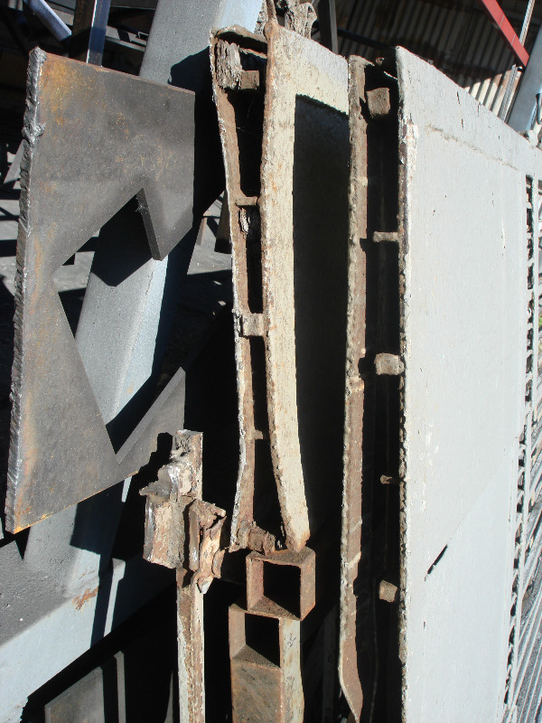

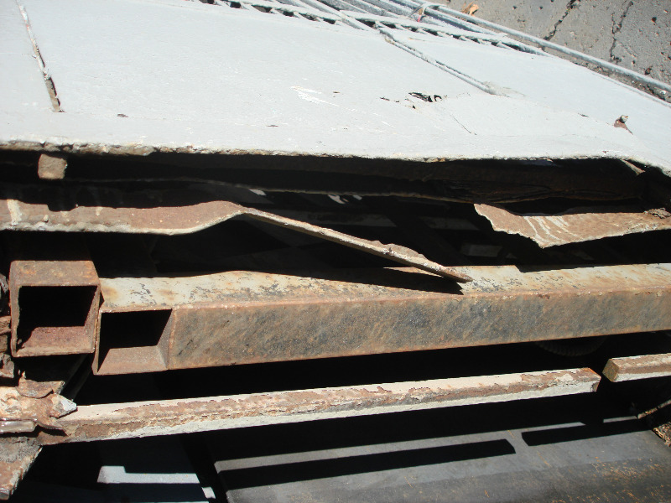
МЕТАЛ, при изготовлении новых ворот,
прутья будут литые, не полые которые применены в старых воротах.

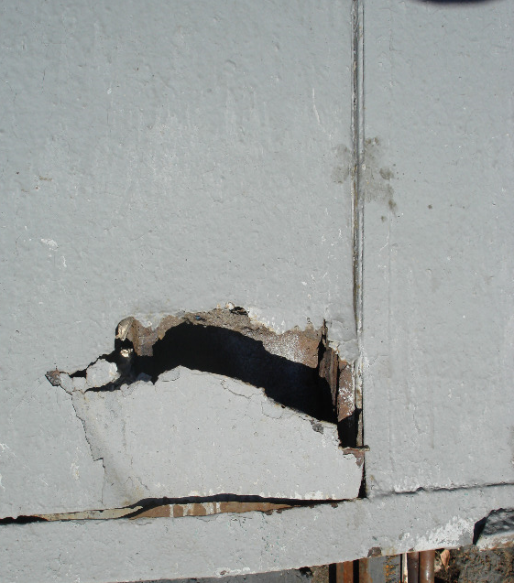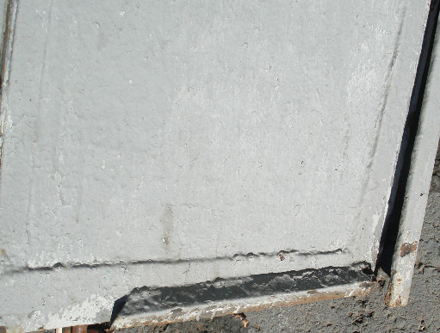

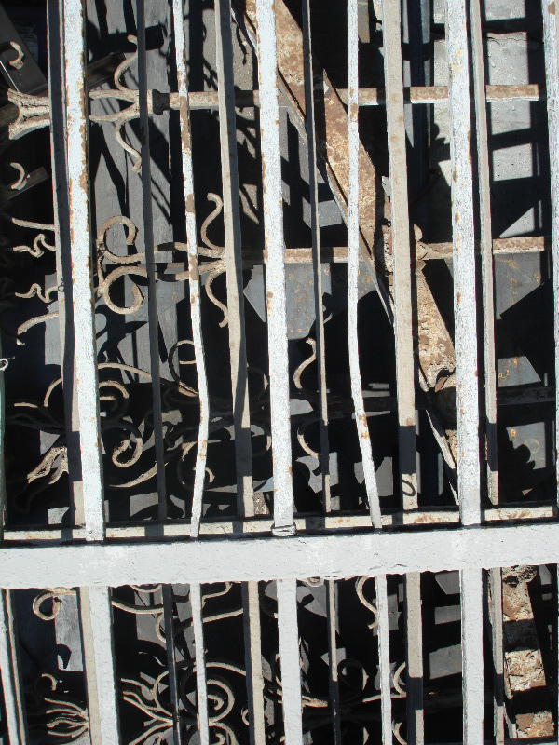
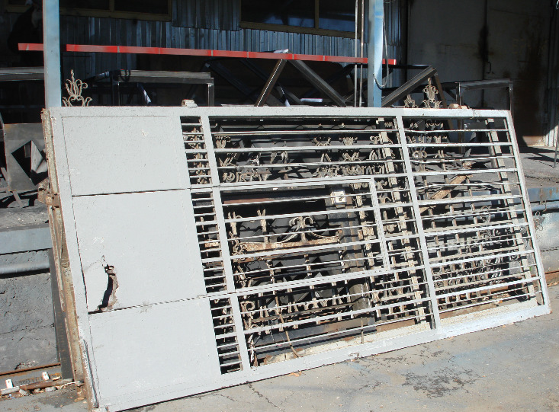

Представлены увеличенные фрагменты повреждений. Ниже фото фиксация сделанная в зимнее время. На фото хорошо видно, что спилен нижний ригель на который опиралась вся тяжесть ворот и придавала им жёсткость, это вмешательство гр. лиц проживающих в нашем доме, сейчас мы не ставим вопрос об ответственности за совершённое, а просто изыскиваем средства на устранение допущенных ими неисправимых ошибок. Это чудо что никто из жителей не пострадал.
Та же ситуация на Ленинградке, только там ещё серьёзнее ситуация вротины провисли, но там никто через ворота ни ходит… Срочно надо решать вопрос с калиткой… пока ещё какое-то время терпит…

Работа Балашовой Макушева и Тимошиной

изъеденный свод арки на протяжении 20 лет грибком
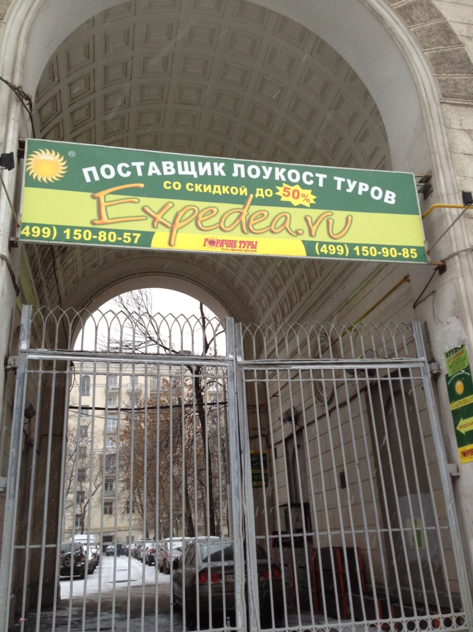
в настоящее время протечка и грибок ликвидированы
свод отремонтирован.
. 